Bogotá D.C. 15 de enero de 2020.

Doctora
CLAUDIA NAYIBE LÓPEZ HERNÁNDEZ
Alcaldesa Mayor de Bogotá D.C.
Ciudad

Ref. Propuesta de integración del Pacto de medios comunitarios y alternativos al borrador y proyecto de Acuerdo del Plan Distrital de Desarrollo.

Nuestros deseos de éxitos en su gestión.
Estamos seguros que durante su administración se lograrán los cambios sociales, políticos y culturales en un marco de paz y convivencia. Compartimos su programa de gobierno y le acompañamos por cuanto consideramos esencial el fortalecimiento de la comunicación comunitaria, alternativa y ciudadana para la democracia, el control social, la veeduría ciudadana, la participación y la lucha anticorrupción.
Con el propósito de avanzar en la integración del Pacto suscrito con los medios comunitarios y alternativos en el Plan Distrital de Desarrollo, con especial atención le estamos haciendo entrega de la propuesta de programas y proyectos, con la sistematización y compilación de las diferentes iniciativas y en armonía con el programa de gobierno y el texto del pacto.
El pasado sábado 12 de enero de 2020 tuvimos la oportunidad de realizar un seminario, incluyente con los directores de todos los tipos de medios comunitarios y alternativos (audiovisuales, sonoros, impresos y tic) y sectores poblacionales (mujeres, jóvenes, discapacidad, étnicos, sectoriales y otros) que permitió el producto que le estamos comunicando.
De igual manera se adjunta cuadro de los datos y firmas de los promotores y suscribientes sectoriales del Pacto y de los participantes al seminario.
Agradecemos nos indique el mecanismo de diálogo necesario. Con especial atención,

PROPUESTAS DE INTEGRACIÓN DEL PACTO DE LA COMUNICACIÓN COMUNITARIA Y ALTERNATIVA EN EL PLAN DISTRITAL DE DESARROLLO

TEXTO DEL PACTO  PACTO POR LA RECONSTRUCCIÓN Y EL FORTALECIMIENTO DE LA COMUNICACIÓN COMUNITARIA Y ALTERNATIVA  Los directores de los medios comunitarios y alternativos representativos del sector, quienes suscribimos el presente documento y la candidata a la Alcaldía Mayor de Bogotá, Claudia Nayibe López, considerando que Colombia establece como derechos fundamentales la libertad de expresión y la participación ciudadana requeridos para el ejercicio del control social, la eficiencia administrativa y la lucha contra la corrupción.  Teniendo en cuenta que Bogotá D.C., dispone de una amplia normativa para el fortalecimiento de la comunicación comunitaria y alternativa, y en armonía con el programa de Gobierno de Claudia López, acordamos trabajar conjuntamente para integrar todos los tipos de medios audiovisuales, sonoros, impresos, y de las Tic en Proyectos del Plan de Desarrollo Distrital , para promover la comunicación comunitaria y alternativa, y el goce efectivo del derecho a la información y expresión de la comunidad. Es así como nos comprometemos a: | EJE ESTRUCTURANTE-OBJETIVO / PROGRAMAS/ PROYECTOS

1. Realizar el proceso de reconstrucción, actualización y relanzamiento de la política pública de comunicación comunitaria y alternativa del Distrito, a través de fortalecer técnica, administrativa y económicamente a los medios de comunicación comunitarios y alternativos tales como locales, interlocales, sectoriales, poblacionales y temáticos de la ciudad, como también el fortalecimiento de las diferentes instancias de participación existentes o las que llegasen a crear | EJE ESTRUCTURANTE U OBJETIVO: cultura ciudadana  Programa: Reconstrucción de la política pública de comunicación comunitaria y alternativa:  Reconstrucción, actualización y relanzamiento de la política pública de comunicación comunitaria y alternativa de Bogotá D.C. mediante el fortalecimiento técnico, administrativa y económico de los medios de comunicación comunitarios, alternativos y ciudadanos (audiovisuales, sonoros, impresos, y de las Tic) sean locales, interlocales, sectoriales, alternativos, poblacionales de la ciudad, como también el fortalecimiento de las diferentes instancias de participación existentes o las que llegasen a crear.

 | Proyecto: Reconstrucción de la política pública de comunicación
 | comunitaria y alternativa:
 | Descripción proyecto | Metas de producto y metas de resultado | Entidades responsables
 | En forma concertada con los medios comunitario, alternativos y ciudadanos se adelantará la reconstrucción de las normas que integran la política pública de comunicación comunitaria y alternativa.  Se integrarán normas que permitan el fortalecimiento técnico, administrativo y económico de los medios comunitarios, alternativos y ciudadanos. Se evaluará la viabilidad de transformar la Mesa Distrital de Trabajo de la Política Pública de Comunicación Comunitaria en el Consejo Distrital de Comunicación Comunitaria y Alternativa.  Se realizará una revisión de las tarifas vigentes aplicables a los medios comunitarios, alternativos y ciudadanos. | - Normas actualizadas  - Medios comunitarios y alternativos fortalecidos  - Instancias de participación creadas y/o fortalecidas | Secretaría de Gobierno  Secretaría General de la Alcaldía Mayor  Consejería de comunicaciones
Se realizará la revisión de la Base de Datos a cargo del IDPAC y se resolverán las irregularidades
denunciadas por la Veeduría Ciudadana al Convenio Idpac-

Eafit 396, resolviendo de manera inmediata la exclusión que se hizo de todos los medios audiovisuales y TIC y de algunos medios impresos y sonoros y de los grupos poblaciones.
Se establecerá la Consejería de Comunicaciones comunitarias, alternativas y ciudadanas, dependiente de la Secretaria General de la Alcaldía Mayor.
Se realizará una tipificación y clasificación de lo que son los medios de comunicación comunitaria, alternativa y ciudadana, a partir de sus contenidos, organización, y audiencias.
CONTENIDO DEL PACTO  2. Garantizar el fortalecimiento de los medios comunitarios y alternativos, mediante la difusión de la gestión pública. Para tal fin se conformará una comisión representativa de todos los tipos de medios que adelantará el proceso consultivo, mientras se decide la instancia de participación, para establecer los mecanismos y porcentajes de los planes de medios,  comunicaciones, publicaciones y | EJE TRANSVERSAL U OBJETIVO: cultura ciudadana  Programa: Democratización de la difusión de la gestión pública y otros:  Las entidades del sector central, descentralizado y de las localidades democratizarán la difusión de la gestión pública, las comunicaciones, las publicaciones y los planes de medios, con los medios comunitarios, alternativos y ciudadanos de Bogotá para lo cual destinarán como mínimo un tercio (33,3%) del respectivo presupuesto de la entidad, dedicado para tales fines. Para este efecto se garantizará el acceso incluyente a los tipos de medios sean audiovisuales, tic, impresos y

acciones, que se desarrollarán por las entidades en los diferentes niveles de la administración pública. | sonoros y de los grupos poblacionales y con criterios de eficiencia y cobertura.
 | Proyecto: Democratización de la difusión de la gestión pública y las
 | comunicaciones:
 | Descripción proyecto | Metas de producto y metas de resultado | Entidades responsables
 | Cada una de las entidades del  sector central, descentralizado,  y de las localidades (Fondos de  Desarrollo Local) establecerán  en sus presupuestos como  mínimo 1/3 del presupuesto  destinado a difusión de la  gestión pública, publicaciones,  comunicaciones, campañas y  planes de medios, que se  destinarán a los medios  comunitarios y alternativos. Son  medios comunitarios y  alternativos los que se definen a  partir de la Base de Datos que  adelanta el IDPAC de | Porcentaje que cada entidad destina a los medios comunitarios y alternativos. | Las entidades del orden central, descentralizado y de las localidades

 | conformidad al Acuerdo 292 del 2007 del Concejo de Bogotá.
CONTENIDO DEL PACTO  3. Fortalecer y apoyar la creación de las redes de comunicación comunitaria y alternativa y el logro de mayores niveles de cubrimiento territorial y poblacional. Implementando programas para lograr economías de escala, acceso a infraestructura, apoyo al emprendimiento, acceso a la tecnología y su armonización e integración con los proyectos de Bogotá SmartCity. Las secretarías en el marco de sus objetivos misionales, adelantarán acciones y programas con los medios | EJE TRANSVERSAL U OBJETIVO: cultura ciudadana  Programa: Redes de comunicación para la participación, los derechos humanos y la movilización social:  Creación y fortalecimiento de las redes de comunicación comunitaria, alternativa y ciudadana para la participación, los derechos humanos y la movilización social, con la integración de las organizaciones, movimientos sociales, grupos poblacionales y nuevas ciudadanías y su interacción con las entidades públicas.  Programa: Aglomeración y asociatividad para la comunicación comunitaria y alternativa:  Aglomeración y asociatividad de los medios y procesos de  comunicación comunitaria y alternativa, con la producción y

comunitarios y alternativos. | distribución de contenidos con economías de escala que permita el aumento de coberturas y el mejoramiento continuo de la calidad.  Los proyectos del presente programa permitirán la financiación y demás mecanismos para la integración de tecnologías, infraestructuras y plataformas informáticas y electrónicas, software, de banda ancha y frecuencias que faciliten la producción, compartición, difusión y distribución de contenidos para los medios audiovisuales, tic, sonoros e impresos.  Las plataformas enunciadas se integrarán a los proyectos de Bogotá Smart City que permita contribuir a los procesos de participación y planeación participativa, la productividad, la movilidad y la gestión pública; en equilibrio con la naturaleza y el reconocimiento de los derechos de las poblaciones y la cultura.  Programa: Misionalidad de las secretarías y su interacción con la  comunicación comunitaria y alternativa:  Las secretarías en el marco de sus objetivos misionales, adelantarán acciones y programas con los medios comunitarios y alternativos.
 | Proyecto: Redes de comunicación comunitaria. Alternativa y ciudadana para la participación, los derechos humanos y la movilización social:
 | Descripción proyecto | Metas de producto y metas de resultado | Entidades responsables
 | Creación y fortalecimiento de las redes de comunicación comunitaria, alternativa y  ciudadana para la | 20 redes locales creadas y/o fortalecidas | Consejería de comunicaciones

 | participación, los derechos humanos y la movilización social, con la integración de las organizaciones, movimientos sociales, grupos poblacionales y nuevas ciudadanías y su interacción con las entidades públicas.  Las redes se integrarán al sistema distrital de participación y a las instancias y procesos de participación. Los nodos de dichas redes en las localidades serán los Consejos o Mesas de Comunicación comunitaria y alternativa y a nivel distrital y poblacional y sectorial los nodos serán los medios comunitarios, alternativos y ciudadanos que siendo locales e interlocales, poblacionales y sectoriales se relacionen y se organicen por afinidad. | 25 redes sectoriales y poblacionales de alcance distrital creadas y fortalecidas  Cantidad y porcentajes de organizaciones sociales, movimientos ciudadanos y grupos ciudadanos integrados. | Secretaría General  Secretaría de Gobierno  Sectores administrativos de Bogotá D.C.
 | Proyecto: Plataformas de comunicación y tecnologías
 | Descripción proyecto | Metas de producto y metas de resultado | Entidades responsables

Bogotá D.C. acompañará y apoyará técnica y financieramente la solicitud y autorizaciones a las entidades nacionales, para el uso de frecuencias del espectro radioeléctrico y licencias para televisión, radio y el uso de plataformas satelitales necesarias. En igual sentido acompañará la solución a la problemática normativa de la radio comunitaria y la televisión comunitaria.
Se desarrollará un proyecto de software, hardware, equipamiento, frecuencias y de contenidos libres que promuevan la industria nacional y la asimilación e implementación de tecnologías con costos eficientes.
Proyecto: Aglomeración y asociatividad de los medios comunitarios, alternativos y ciudadanos:

 | Descripción proyecto | Metas de producto y metas de resultado | Entidades responsables
 | La Secretaría de Desarrollo Económico adelantará un proyecto de aglomeración y asociatividad de los medios y procesos de comunicación comunitaria, alternativa y ciudadana que permita mejorar la producción y distribución de contenidos con economías de escala y como producto el aumento de coberturas y el mejoramiento continuo de la calidad para facilitar los procesos de participación ciudadana y el control social.  Los proyectos del presente programa permitirán la financiación, capital semilla, otorgamiento de equipamiento y mecanismos para la integración de tecnologías, infraestructuras y plataformas informáticas y electrónicas, software, de banda ancha y frecuencias que faciliten la  producción, compartición, |  | Secretaría de Desarrollo Económico  E.T.B.

 | difusión y distribución de contenidos para los medios audiovisuales, tic, sonoros e impresos. Así también de un sistema distribuido de producción, almacenamiento y distribución y equipos de rotativas y edición para los diferentes tipos de medios comunitarios y alternativos.
Proyecto: Misionalidad de las secretarías y su interacción con la comunicación comunitaria y alternativa:
Las secretarías en el marco de sus objetivos misionales, adelantarán acciones y programas con los medios comunitarios y alternativos.
 | Descripción proyecto | Metas de producto y metas de resultado | Entidades responsables
 | Las diferentes secretarías y sus entidades adscritas y /o vinculadas adelantarán y ejecutarán programas, proyectos y acciones en el  marco de su objetivo misional con la participación activa de |  | Secretarias, sectores y sus entidades adscritas y vinculadas.

los medios comunitarios, alternativos y ciudadanos.
La Secretaría de educación adelantará los programas pedagógicos de diseño y realización de medios escolares con la contratación de medios comunitarios y alternativos.
Las Secretarias de Salud, La Secretaría de Habitah realizarán las actividades de organización, convocatoria y de los procesos comunicacionales de los Comités de Control Social de los Servicios públicos Domiciliarios, los Copacos, Las veedurías y redes de control social.
Los procesos de difusión de las convocatorias, avances de resultados de los proyectos, serán realizados por los medios comunitarios y alternativos y ciudadanos de Bogotá D.C.

CONTENIDO DEL PACTO  4. Para la implementación de los diferentes programas se tendrá en cuenta el enfoque diferencial y de género, así como la aplicación y desarrollo de procesos y tecnologías que permitan la inclusión para las personas con discapacidad y de los grupos poblacionales. | EJE TRANSVERSAL U OBJETIVO:  PROGRAMA: Inclusión y perspectivas poblacionales en la  comunicación comunitaria, alternativa y ciudadana:  Implementación de tecnologías para el acceso al conocimiento y la información a la población con discapacidad. Se fortalecerán sus medios comunitarios y alternativos que permitan formatos y tecnologías de accesibilidad.  La implementación de los diferentes programas relacionadas con la comunicación comunitaria y alternativa tendrán en cuenta el enfoque diferencial y de género, así como la aplicación y desarrollo de procesos y tecnologías que permitan la inclusión para las personas con discapacidad y de los grupos poblacionales.
 | Proyecto: Plataformas tecnológicas y acciones para la inclusión de la población con discapacidad y el apoyo a sus medios comunitarios y alternativos
 | Descripción proyecto | Metas de producto y metas de resultado | Entidades responsables

 | Implementación de tecnologías prioritariamente de hardware y software libre que permita el acceso al conocimiento y la información a la población con discapacidad. Se fortalecerán sus medios comunitarios y alternativos que permitan formatos y tecnologías de accesibilidad.  Se desarrollará un proyecto que aumente las capacidades del centro nacional de relevo para aumentar los accesos hacia y desde la población sorda de Bogotá, se aumentarán las ayudas técnicas para la población con discapacidad sensorial y se implementarán aplicativos y tecnologías según las especificidades de cada discapacidad. |  | Secretaria de Integración Social  Secretaría de gobierno

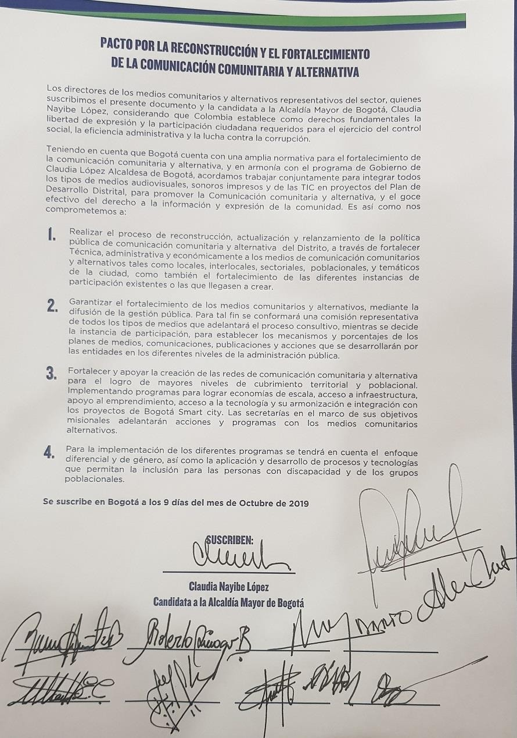
15

PROMOTORES Y SUSCRIBIENTES PRINCIPALES DEL PACTO MEDIOS COMUNITARIOS Y ALTERNATIVOS Y CLAUDIA LÓPEZ ALCALDESA DE BOGOTÁ

NOMBRE | SECTOR | TELÉFONO y  washapp | CORREO ELECTRÓNICO
RODRIGO HERNAN ACOSTA BARRIOS | Coordinación General y  sector Audiovisuales | 3005810164 | rodrigoacostab@gmail.com, bogotasocialtelevision@gmail.com
FIDEL JUEZ PARDO | Sector audiovisuales | 3008244770 | fideljuez@hotmail.com
JORGE CAICEDO | Sector audiovisuales | 3108617912 | santeltv@gmail.com
ROBERTO QUIROGA | Sector impresos | 3142166661 | editorialcreativa@gmail.com
JORGE GIL | Sector impresos | 3112504201 | sanvictorino@hotmail.com
JORGE LONDOÑO LUGO | Sector emisoras comunitarias | 3015855294 | jorgelondonolugo@gmail.com
JAVIER CÁRDENAS | Sector medios sonoros online | 3197201790 | 24horasinfonoticias@gmail.com
NELSON JULIAN VILLAMIZAR | Sector Discapacidad | 3142780014 | periodicoproclama@gmail.com
YAMILE LEÓN | Sector Discapacidad | 3124925885 | mayalesu@gmail.com
YESENIA MOSQUERA | Sector Étnico | 3023245549 | yemodiel@hotmail.com
VICTOR CUASTUMAL | Sector Etnico | 3156745685 | cuastu@gmail.com
LEONIDAS MOSQUERA | Sector medios TIC | 3107528632 | mediosdaipiri@gmail.com
DARIO SALAZAR | Sector medios TIC | 3006029844 | salazarjosedario@gmail.com
MARTHA CAÑON | Sector ONG | 3108688026 | corporacionmecca@gmail.com
ALICIA CORTES | Sector Mujeres | 3166915054 | aliciaco69@hotmail.com, litemartv@gmail.com
CECILIA MIRANDA | Sector Mujeres | 3102234842 | cecymir@gmail.com
ALFONSO RIPPE | Sector Medios de salud | 3102796573 | nuestrasaludnuestroderecho@gmail.com

http://bogotasocial.org/index.php/2018-02-13-12-50-56/noticias-desde-abajo/item/4977-pacto-medioscomunitarios-claudia-lopez

Link en donde se puede descargar el DTS marco del pacto, el Texto del pacto y el programa de gobierno

16

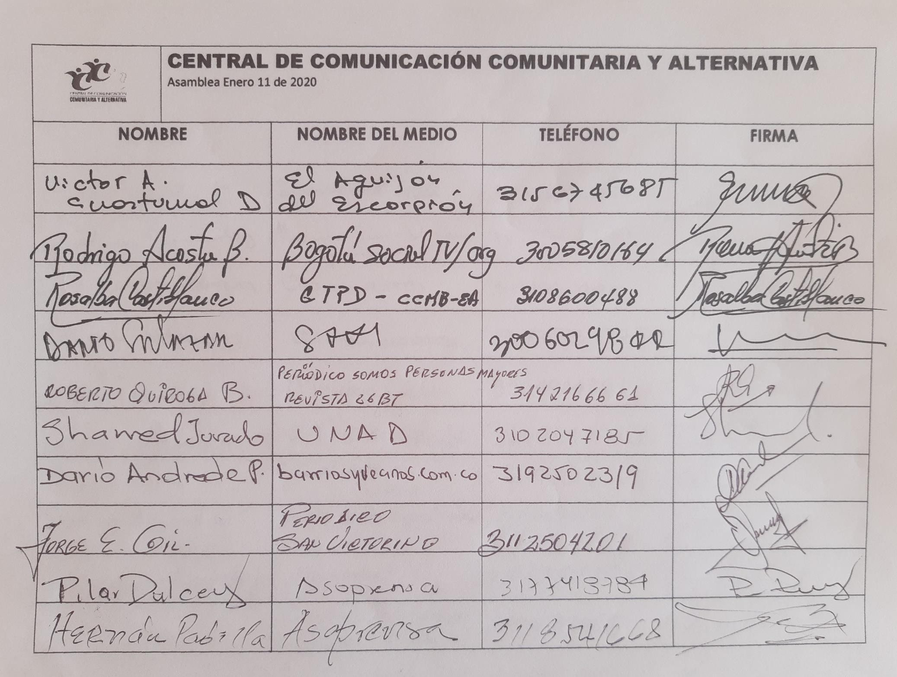
17

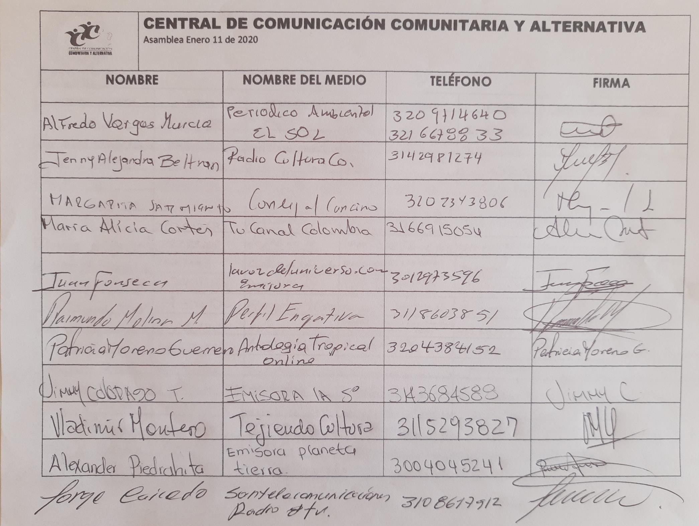
18

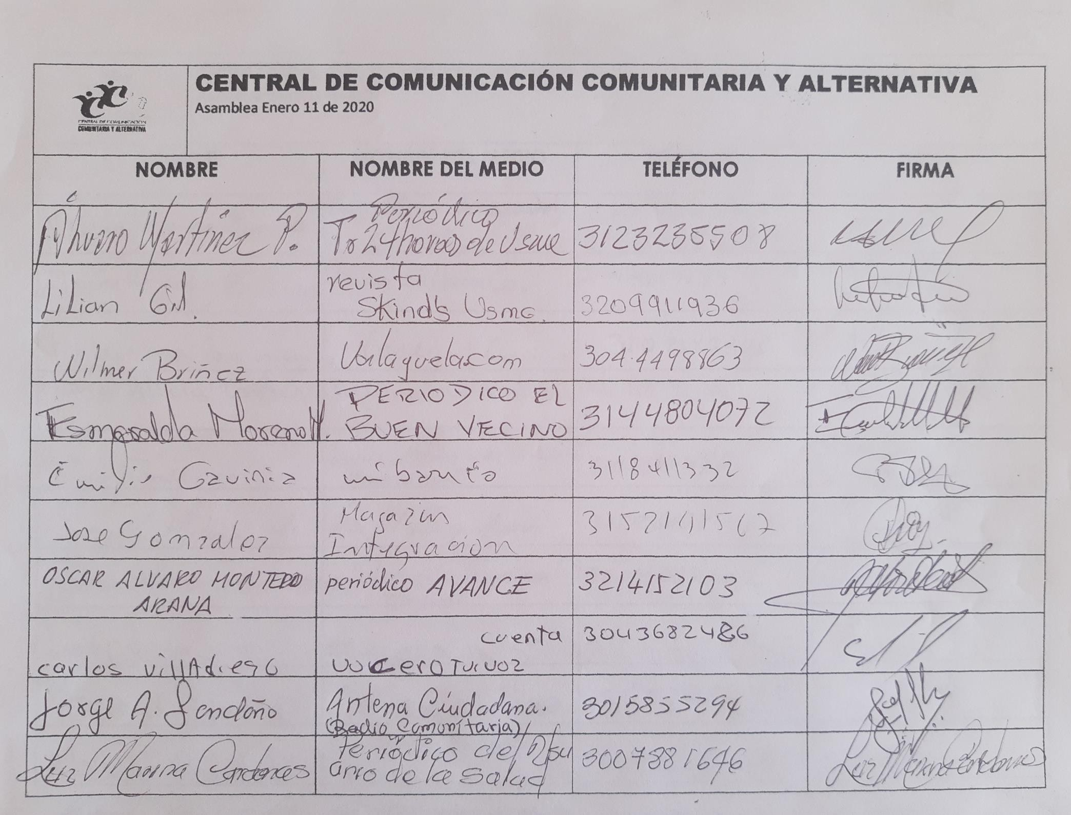
19

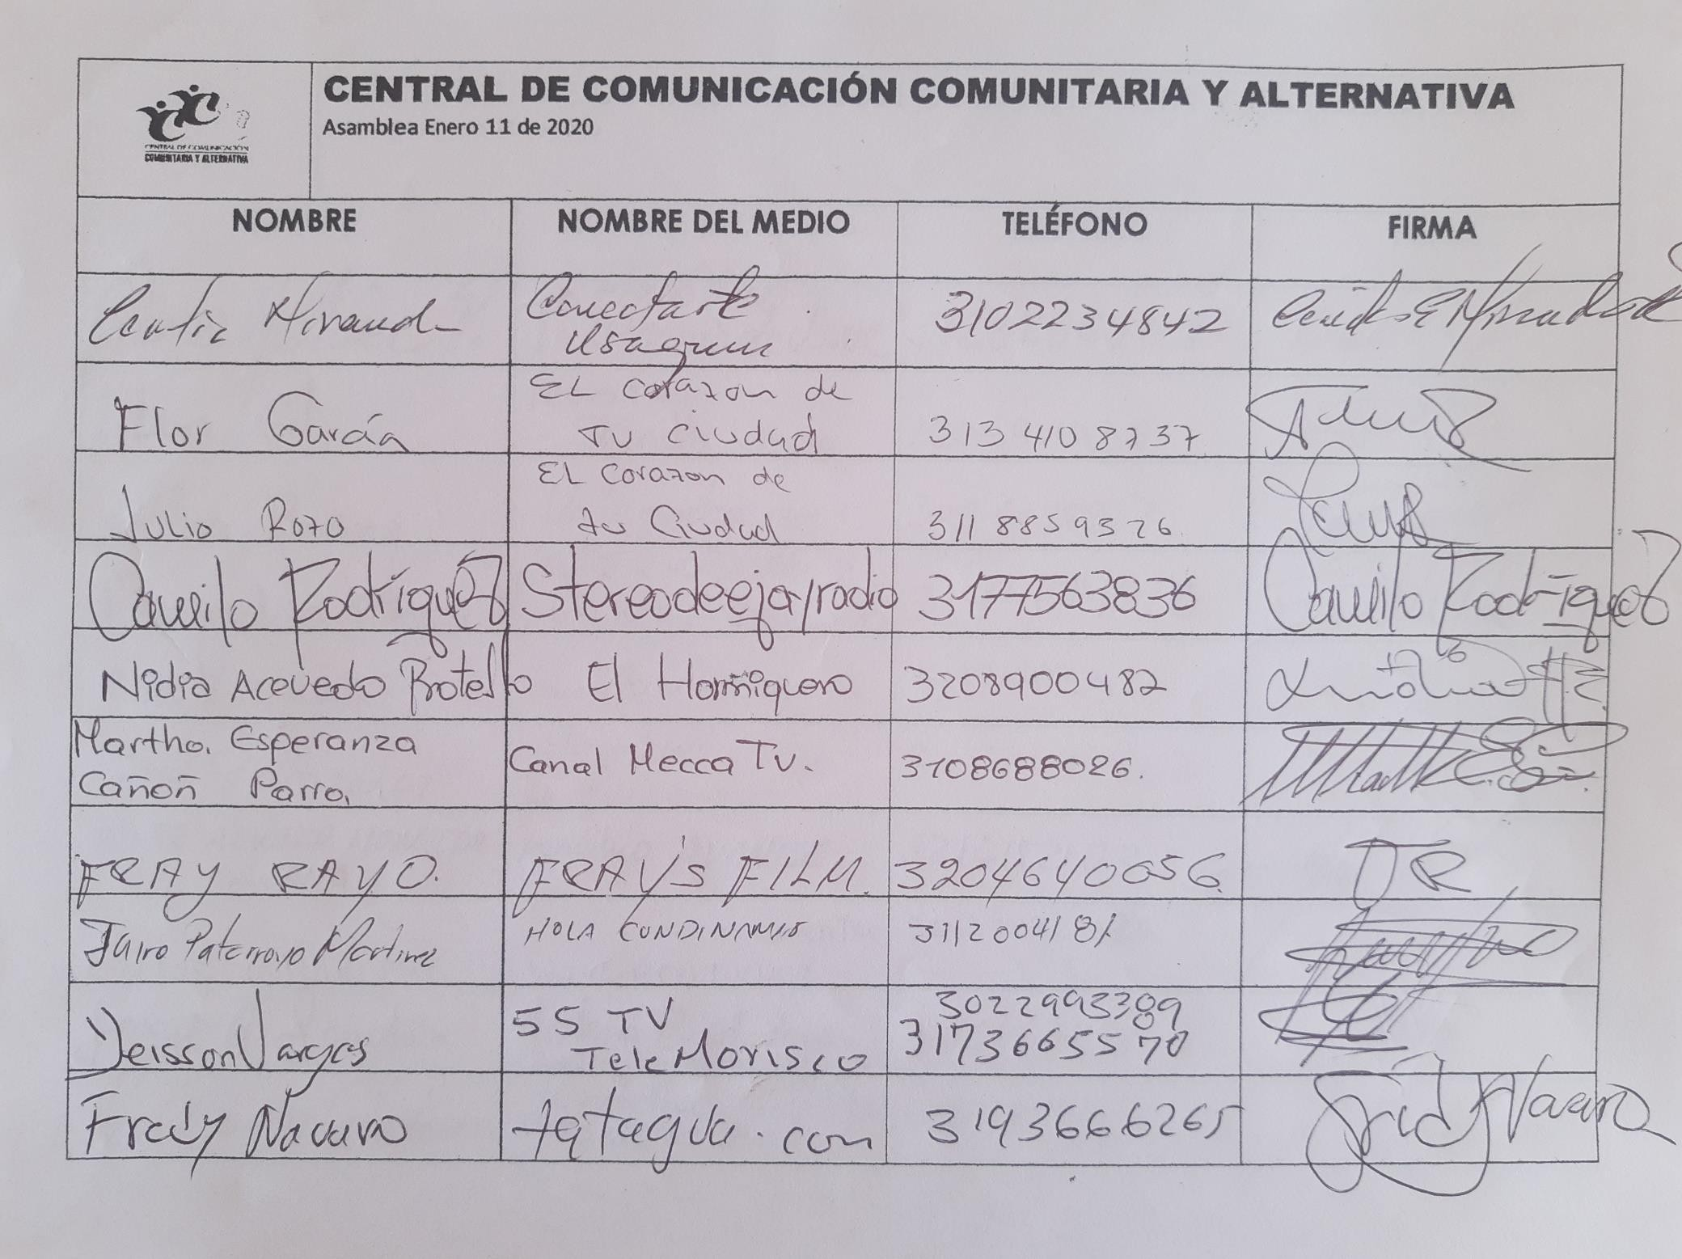

20

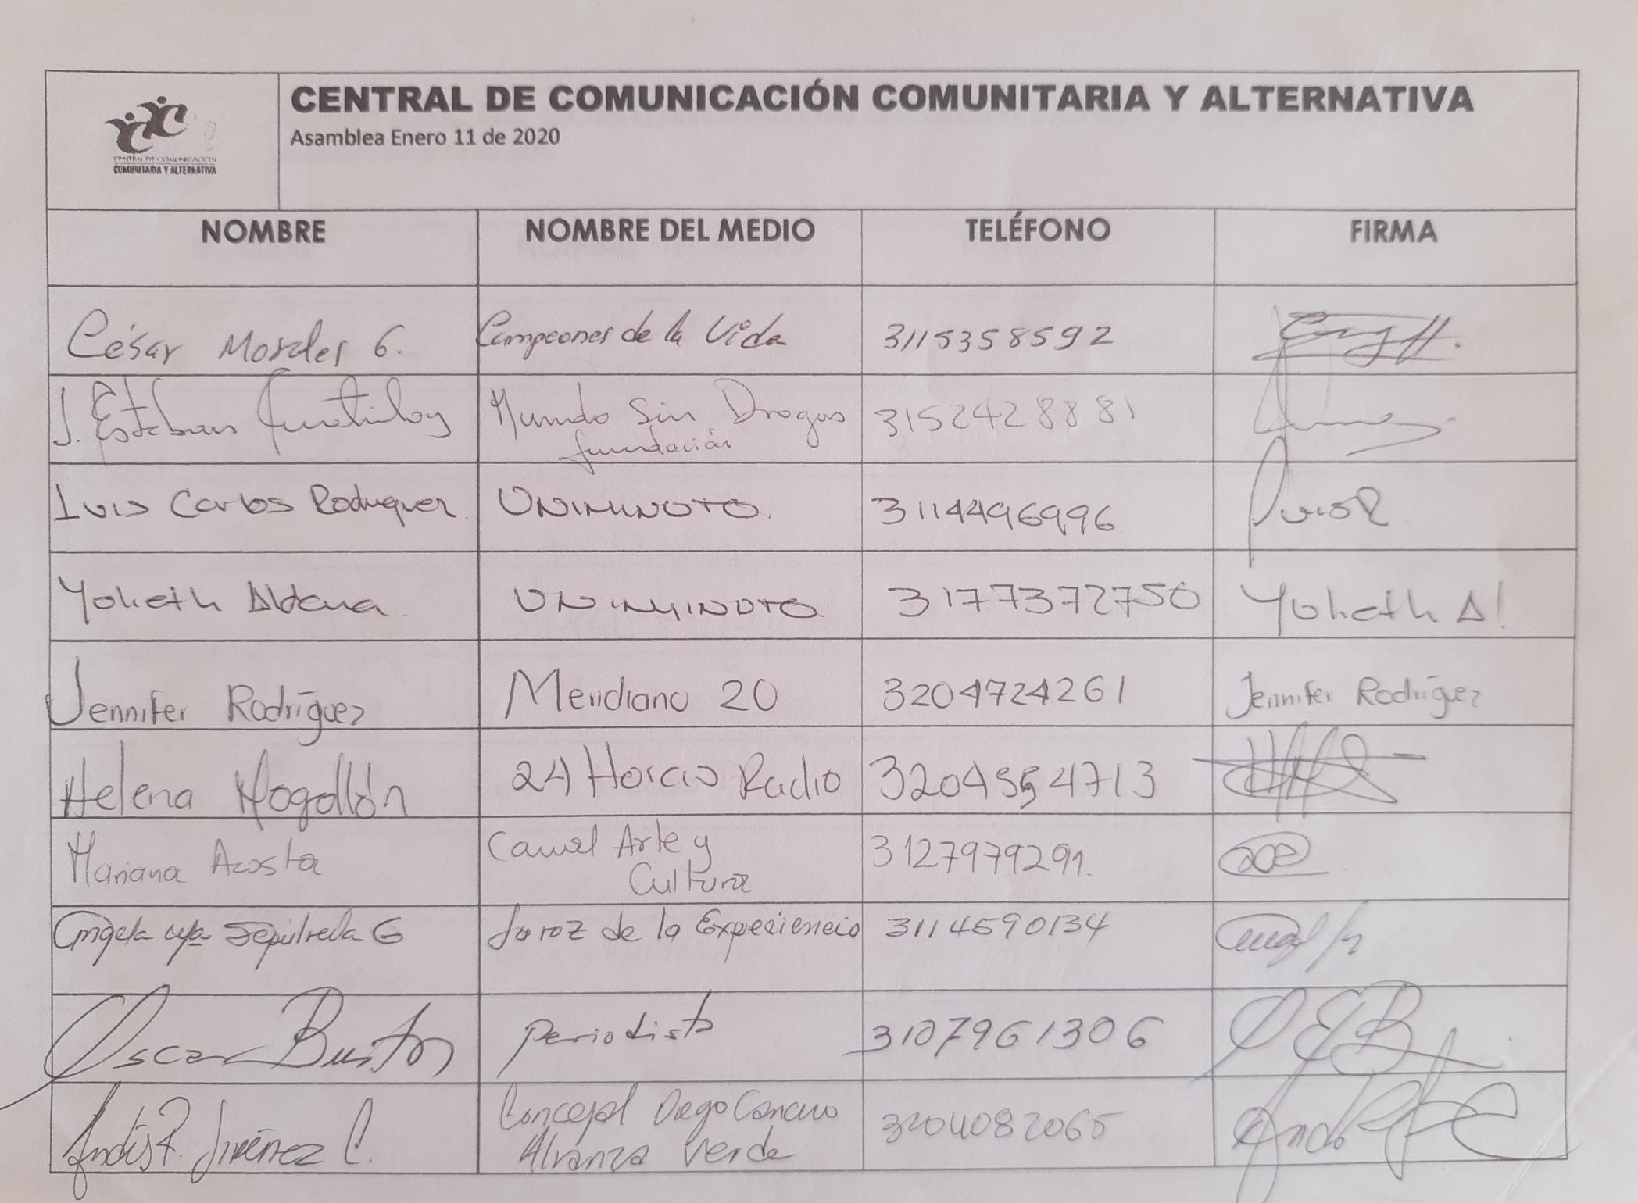

21

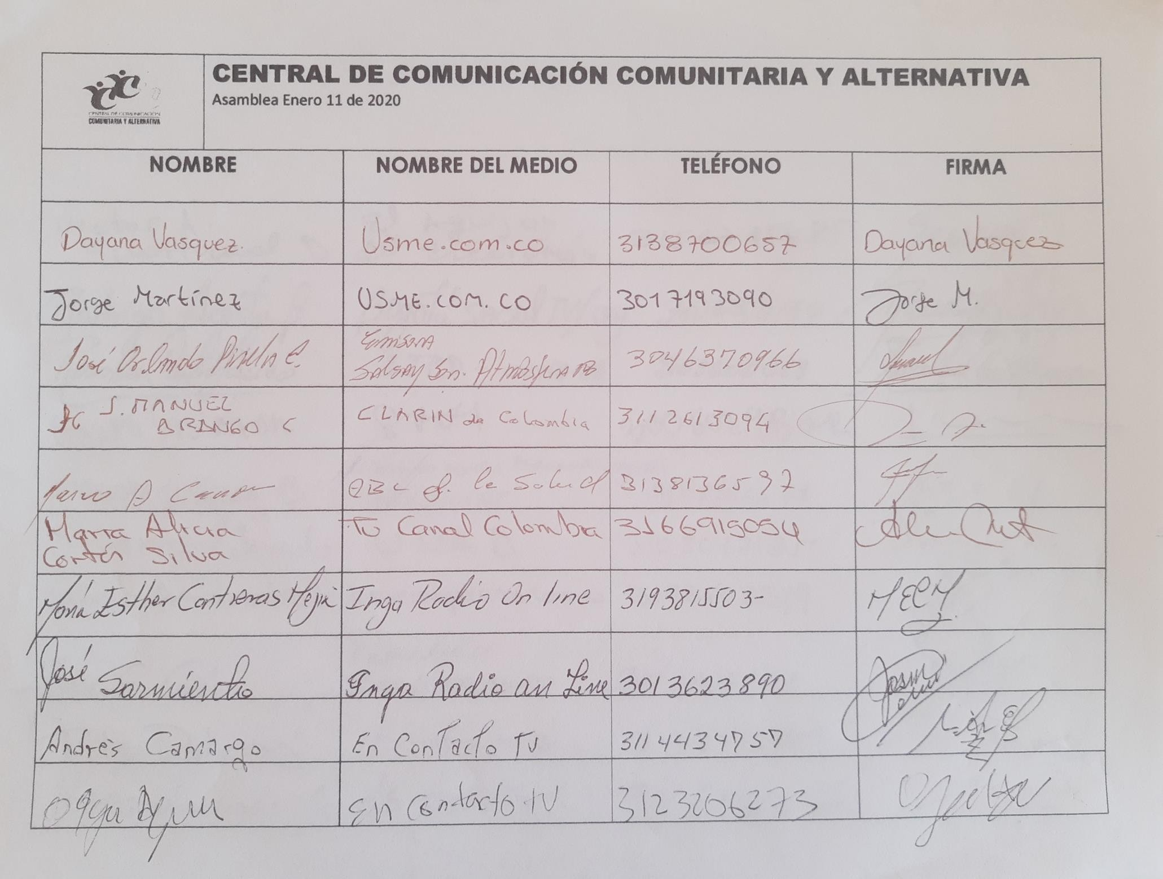

22

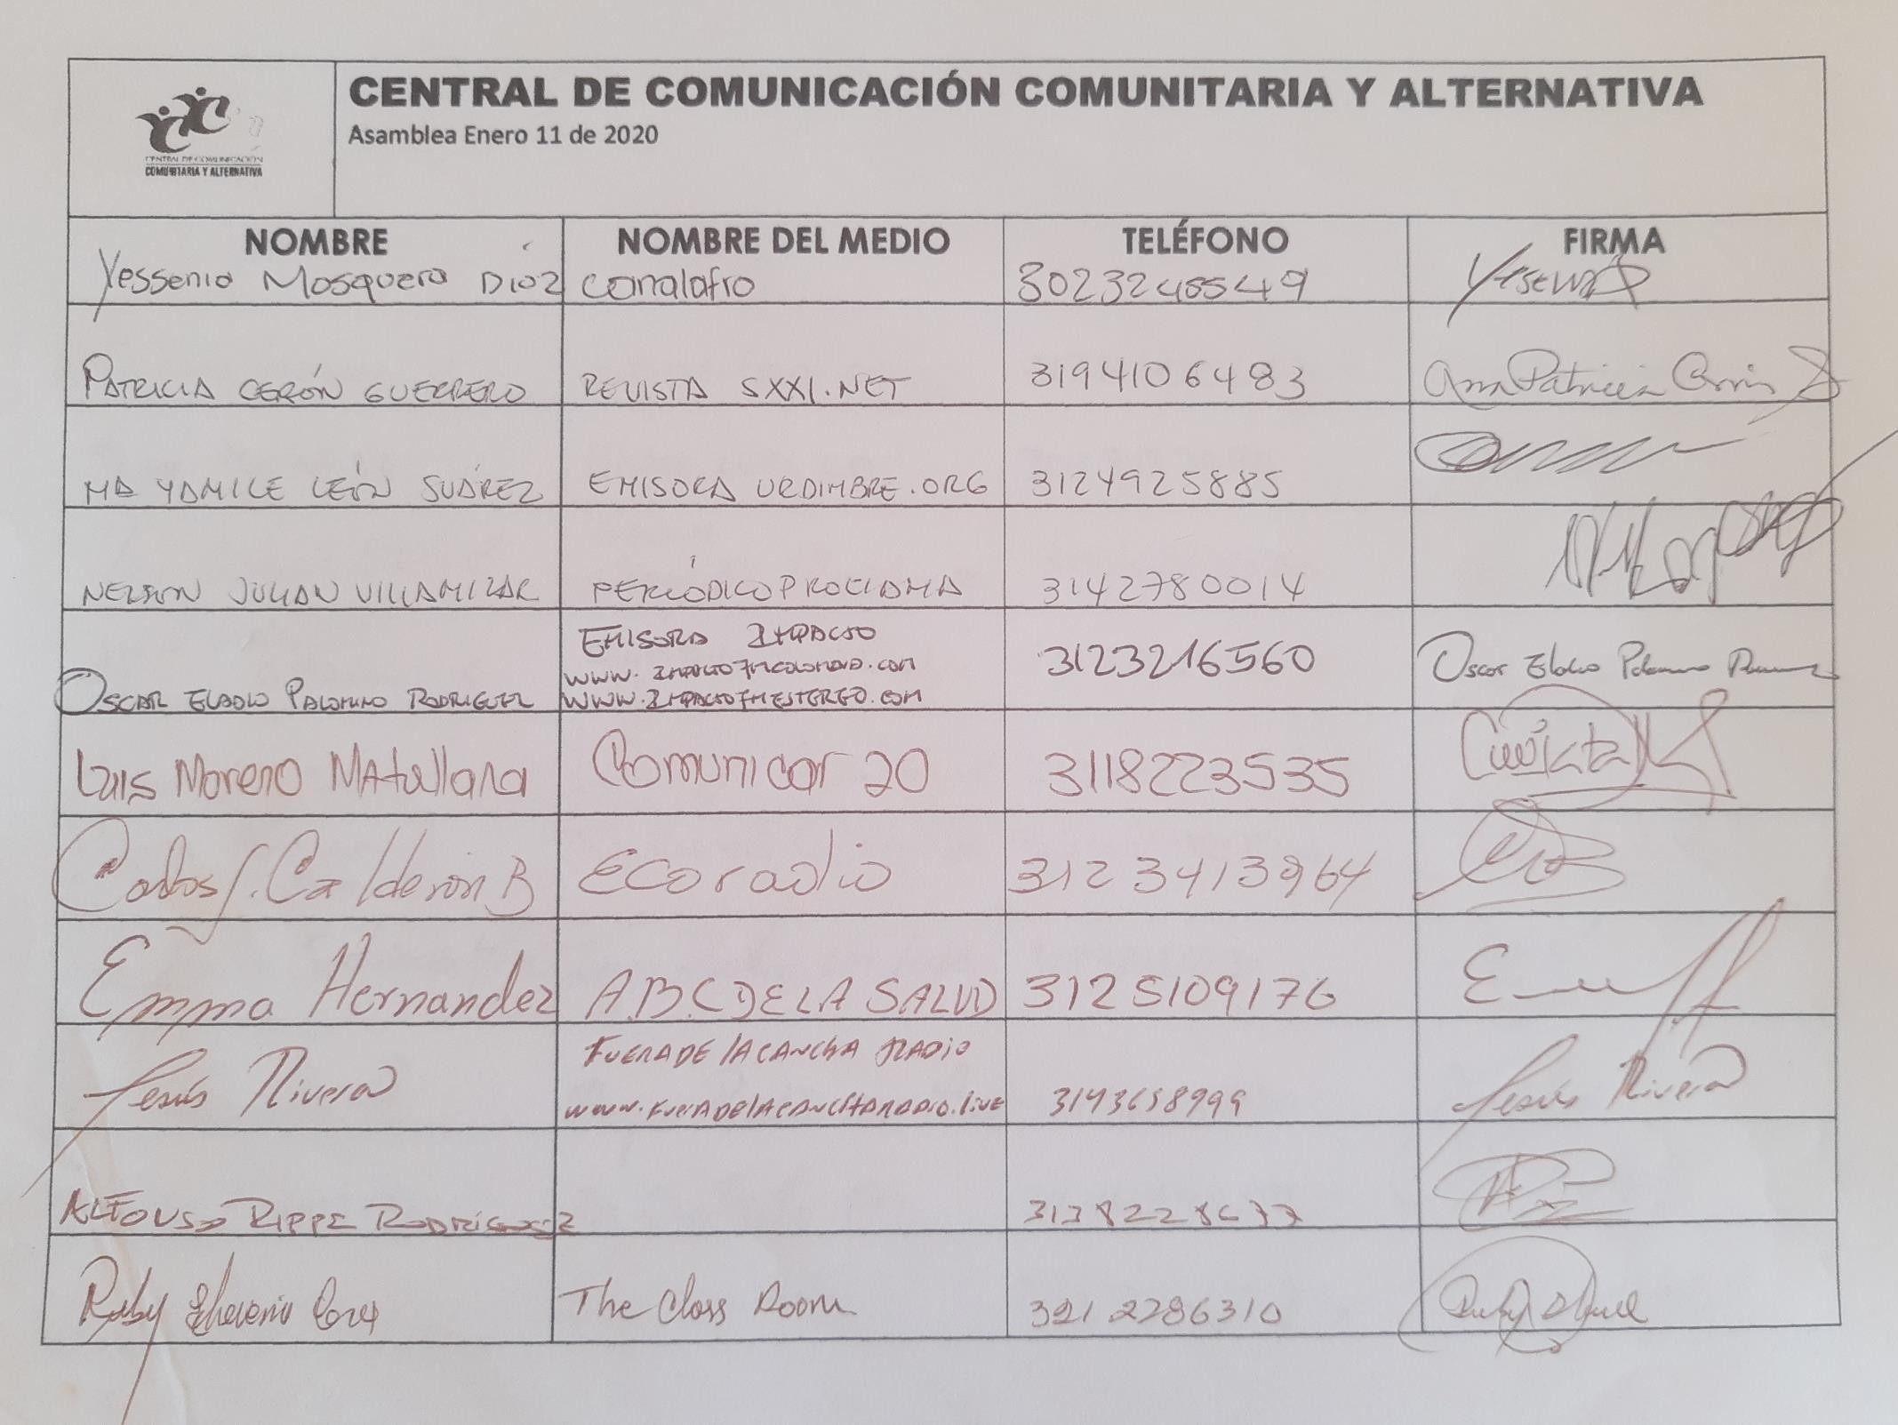
23

